Manutenzione Predittiva su Condizione e Proattiva
Analisi di vibrazioni Nel Vostro Stabilimento

14-03-2022



Stabilimento Mondoplastico S.p.A. Stabilimento di Ferentino (Fr)

Alla cortese att.ne del Sig. Fabrizio Prudente

Report Diagnostico

Cliente: Mondoplastico S.p.A.

Contatto: Ing. Fabrizio Prudente

N. ordine: Verbale

Sito di misura: Ferentino

Data rilievi : 14/02/2022

Tipo di misure: Vibrazionali
Strumentazione utilizzata: Analizzatore Pruftechnik Vibexpert II Accel. VIB 6.142

Esecuzione misure: Sig. Costantino Scaccia

Sommario

l. Introduzione
- Schema punti di misura
- Misurazioni eseguite
- Analisi in frequenza
- Allegati

Introduzione

Lo scopo dell'attività, svolta presso lo stabilimento della Mondoplastico di Ferentino, è stato quello di valutare lo stato delle vibrazioni oggetto dell’ordine.

Le acquisizioni sono state effettuate facendo riferimento alla normativa ISO 108016-3, che disciplina sia le modalità di analisi che la scelta dei punti di misura e le soglie di allarme relative ai macchinari in esame.

E’ possibile distinguere due diversi livelli di analisi vibrazionale, caratterizzati dagli strumenti che vengono utilizzati e dalle finalità che di desidera raggiungere.

  - 1º Livello: Analisi dei valori globali

In questa tipologia di analisi, il segnale acquisito, opportunamente filtrato, viene integrato per ottenere un valore globale che caratterizzi il comportamento del macchinario. Tale valore rappresenta un indice del buono o cattivo stato del macchinario stesso e viene confrontato con delle opportune soglie di allarme in accordo alla normativa di riferimento.

  - 2º Livello: Analisi degli spettri

Con queste analisi più avanzate, è possibile entrare più a fondo nello studio del comportamento vibrazionale dei macchinari. Esse consistono nello scomporre il segnale acquisito nelle singole frequenze che lo compongono e nel valutare le ampiezze relative a tali frequenze. In questo modo è possibile avere non solo un'indicazione del buono o cattivo stato, ma anche indagare sulle cause di determinate anomalie.

A tal fine è stata condotta un'analisi vibrazionale di 1º e 2º livello, effettuando delle acquisizioni sui supporti nelle tre direzioni (orizzontale, verticale ed assiale - la direzione orizzontale è quella parallela al pavimento, la direzione verticale è perpendicolare all’ancoraggio del motore, la direzione assiale è lungo l'asse macchina), mediante l'utilizzo di un analizzatore portatile mod. VIBXPERT II.

2 . Schema punti di misura

Schema rilievo Punti
Puleggia o Giunto

2V
2H
2A

1V
1H
1A

In figura è rappresentato lo schema dei punti di misura sul motore.

- Con le diciture H, V e A si intendono rispettivamente orizzontale, verticale ed assiale.

Misurazioni eseguite
  - Mediante l'utilizzo di un accelerometro idoneo, su ciascun punto di misura sono state effettuate le seguenti analisi:
  - valore globale RMS di velocità di vibrazione tra 0,5-1000 Hz (in riferimento alla normativa ISO 10816-3);
  - spettro in accelerazione con la funzione di inviluppo, per la diagnostica delle problematiche relative ai cuscinetti ad elementi volventi;

I valori globali di vibrazione acquisiti sono riassunti negli allegati Report Spettri Rilevati e Report Misure Rilevate. I livelli registrati sono confrontati con le soglie previste dalla normativa di riferimento ISO 10816-3
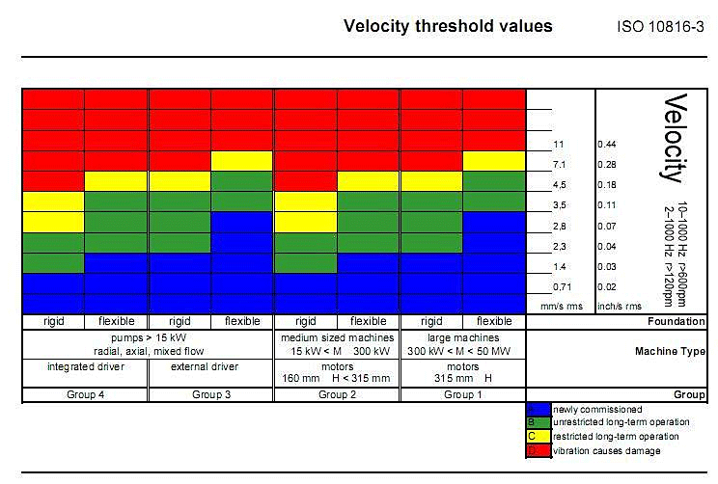

Analisi in frequenza

L'analisi sia di primo livello, valore globale, che di secondo livello, scomposizione del segnale acquisito nelle singole frequenze che lo compongono e valutazione delle ampiezze relative a tali frequenze, hanno evidenziato vari tipi di problematiche riassunte nelle pagine seguenti.
Report Spettri Rilevati;
  - Report Misure Rilevate
Per quanto riguarda le misure effettuate abbiamo seguito Le indicazioni del Sig. Fabrizio Prudente che in funzione alla importanza delle vs. macchine terrà conto oltre che delle nostre indicazioni anche di quei valori che secondo la sua esperienza sono da ritenersi pericolosi.

Controlli ed Analisi Effettuate

1 | MOTORE BAMBURY M2A VALORE DI PICCO A 22 mm/s riferibile con forte probabilità alla frequenza della velocità fondamentale di rotazione del motore. (Si consiglia la revisione dello stesso). | 
2 | MOTORE ESTRUSORE POMINI M1V VALORE DI PICCO A 14,39 mm/sec con diverse armoniche, riferibile con forte probabilità ventilatore (Si consiglia la sua revisione).

Si allegano alcuni report.

N.B. Su alcune motori non avendo tutti i dati dei componenti non si è potuto stabilire con chiarezza se il problema è riconducibile alla gabbia del cuscinetto dei supporti o di altre cause, per qualunque chiarimento rimaniamo a sua completa disposizione

R.E.M. S.R.L. R.E.M. SRL
Carlo Spaziani – Resp. Azienda Lisi Angelo – Uff. Tecnico

